#NXPchallenge

**Equipo:** Tehuano

**Integrantes:**

Rommel Garcia

Jonathan Ramirez

Diego Mora

**Introducción:**

En este proyecto se propone un sistema de alerta sísmica usando el acelerómetro integrado en la plataforma y la escala de Mercalli. La alerta es enviada hacia AWS, mientras que la aceleración sísmica es calculada con el acelerómetro de la plataforma. La aceleración sísmica es una medición directa de las aceleraciones que sufre la superficie del suelo que podría ser usada para detección de terremotos.

En este proyecto, se utiliza la unidad de aceleración de intensidad de campo gravitatorio ‘g’ (9.81 m/s2). Es importante mencionar que dicha medida es sobre la intensidad, por lo que no es una medida de magnitud como lo serian la escala de Richter o la escala de magnitud de momento. Por lo cual resulta sencillo medir la intensidad con acelerómetros y correlacionar la aceleración sísmica con la escala de Mercalli (Tabla 1).

Tabla 1: Correlacion con la escala de Mercalli

|  |  |  |  |
| --- | --- | --- | --- |
| **Escala de Mercalli** | **Aceleración sísmica (g)** | **Percepción del temblor** | **Potencial de daño** |
| **I** | < 0.0017 | No apreciable | Ninguno |
| **II-III** | 0.0017 - 0.014 | Muy leve | Ninguno |
| **IV** | 0.014 - 0.039 | Leve | Ninguno |
| **V** | 0.039 - 0.092 | Moderado | Muy leve |
| **VI** | 0.092 - 0.18 | Fuerte | Leve |
| **VII** | 0.18 - 0.34 | Muy fuerte | Moderado |
| **VIII** | 0.34 - 0.65 | Severo | Moderado a fuerte |
| **IX** | 0.65 - 1.24 | Violento | Fuerte |
| **X+** | > 1.24 | Extremo | Muy fuerte |

(United States Geological Survey)

Estamos usando el acelerómetro [1] que viene integrado en en el módulo de la tarjeta base [2].El acelerómetro es calibrado a +-2g que es un precisión idónea para identificar la escala de Mercalli.

**Diagrama a bloques del hardware utilizado:**

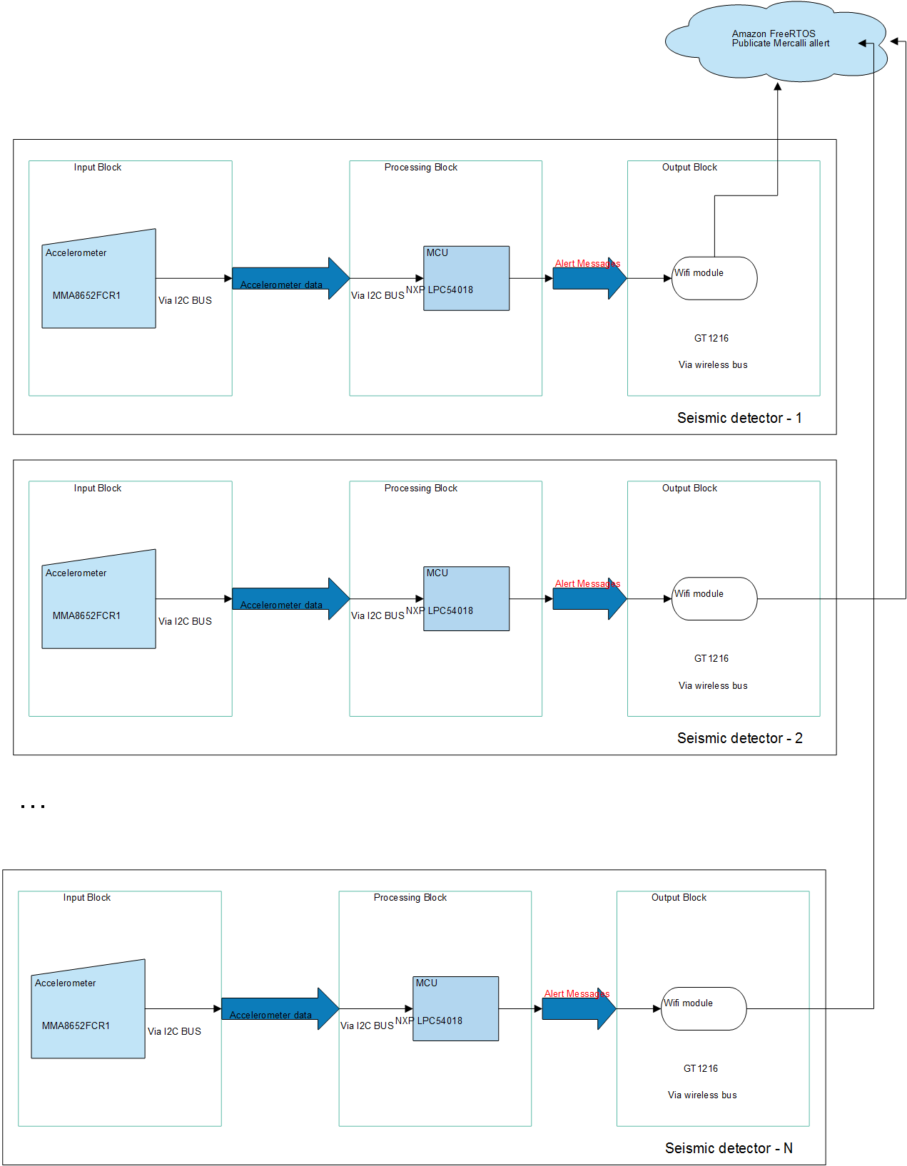

**Diagrama a bloques de la arquitectura de Software:**

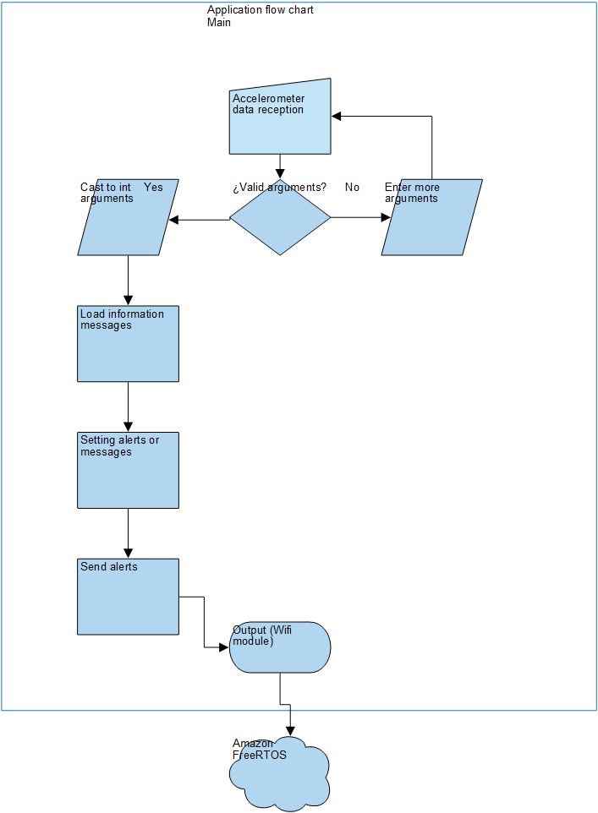

**Enlace github al repositorio del proyecto:**

<https://github.com/jonarami/tehuano_NXP_Challenge>

Referencias

1: MMA8652FCR1

2: UM11079 tarjeta de modulo base para internet de las cosas